**会员服务**

实名认证

1、登录天翼云用户中心，点击“会员信息”--“基本信息”，点击右上角“修改信息”

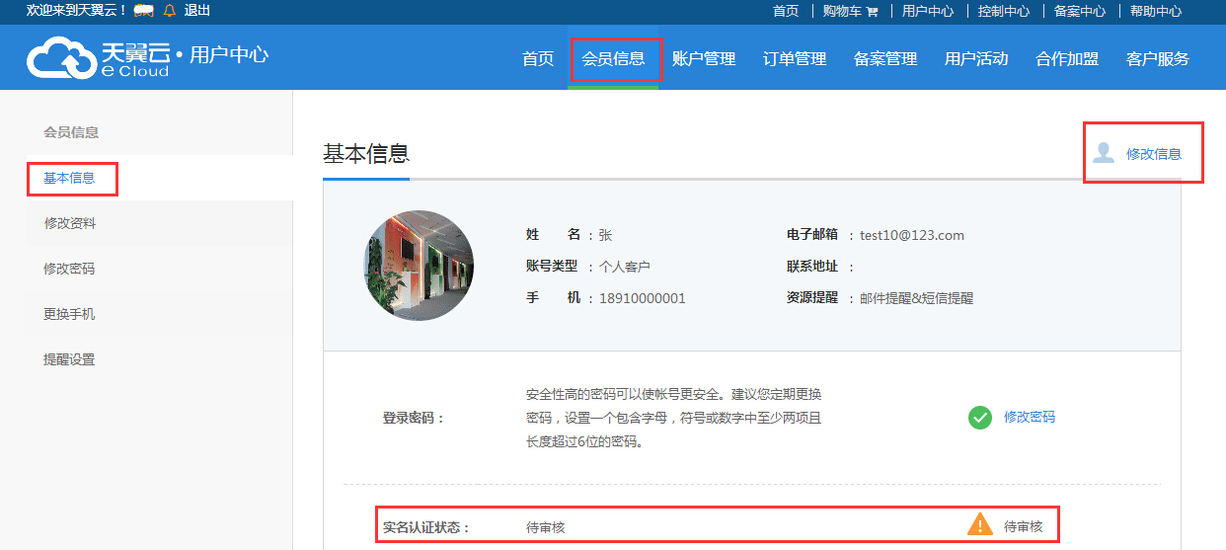

2、填写您的身份证信息，并成功上传身份中扫描件，点击“提交”。

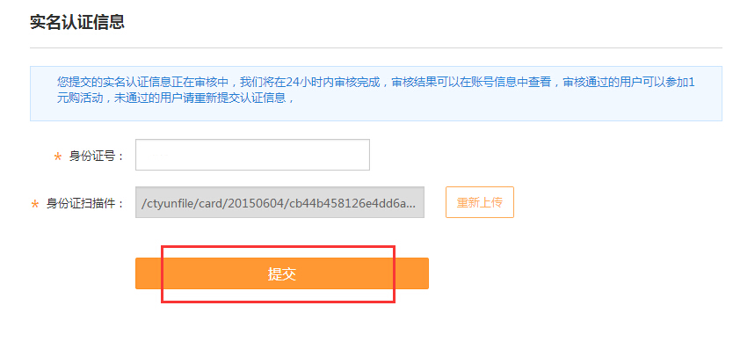

3、您已经成功完成了实名认证。

修改账号信息

* **如何变更账户信息**

1、登陆天翼云账户，选择“用户中心”，选择“账户管理”，点击“基本信息”选项，选择“修改资料”。

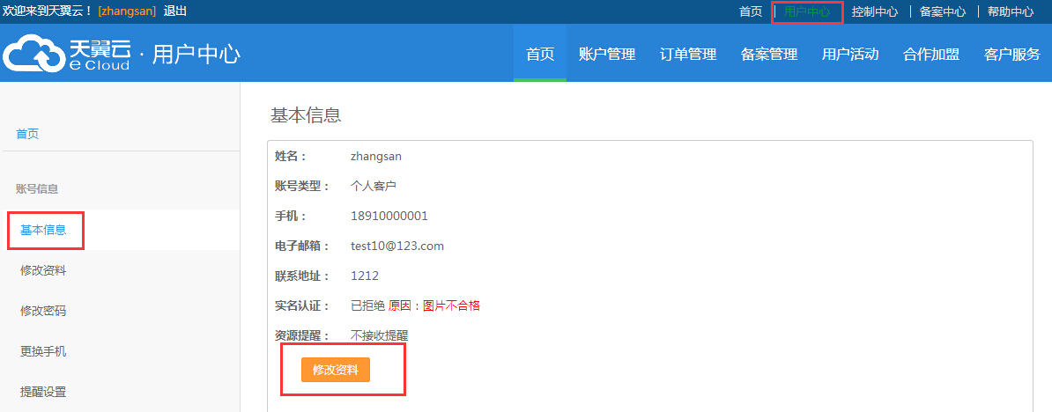

2、确认修改内容后点击“提交”。

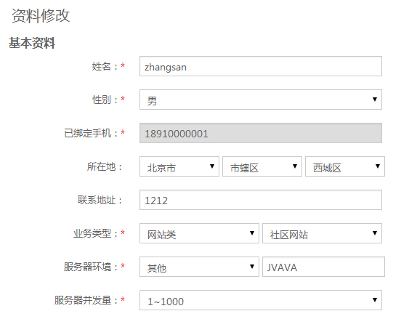

3、修改完成

* **如何修改密码**

1、登陆天翼云账户，选择“用户中心”，选择“账户管理”，点击“修改密码”选项。

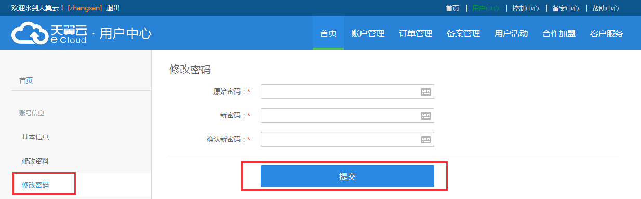

2、确定密码输入正确后点击“提交”。

* **如何解绑邮箱/手机**

1、登陆天翼云账户，选择“用户中心”，选择“账户管理”，点击“更换手机”选项。

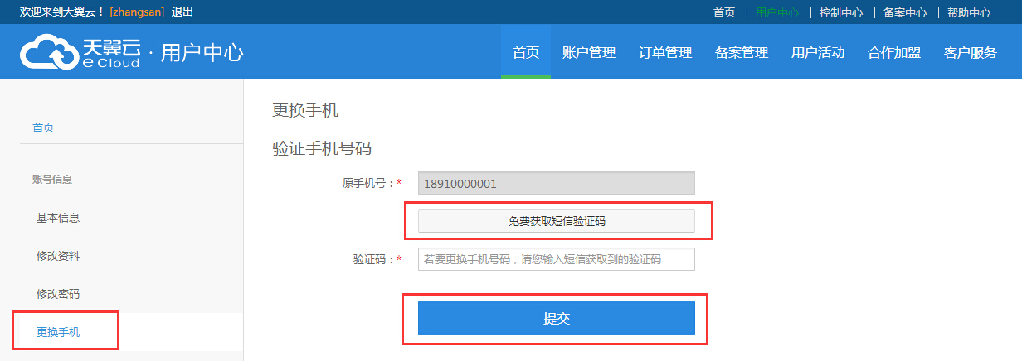

2、点击“免费获取短信验证码”后，您的原手机中会收到验证码。请您将验证码填写正确后点击提交。

3、输入新的手机号点击“提交”即可。

注册云账号

1、登录www.ctyun.cn官方网站，点击网站左上角“注册”按钮

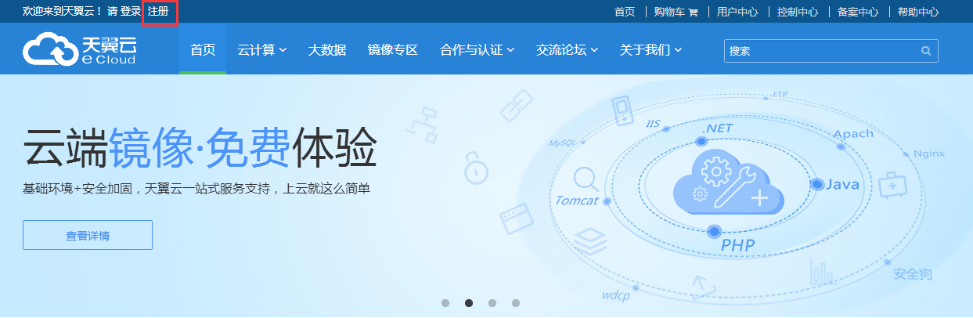

2、填写注册信息，点击“同意协议并注册”

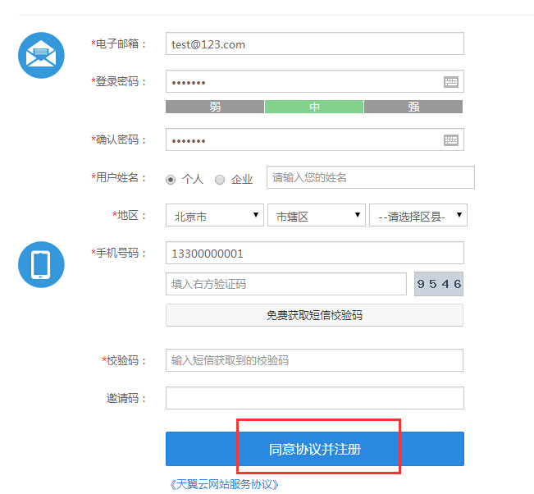

3、注册成功后，您已经成功成为天翼云用户。您可使用您的用户名密码登录。

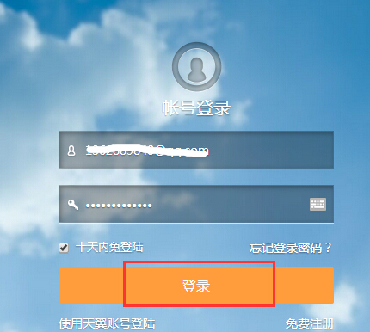

常见问题

**Q：一个手机号能注册几个天翼云账号？**

A：一个手机号只能注册一个天翼云账号

**Q：天翼云售后联系方式有哪些？**

A：咨询热线：400-810-9889

备案专题：400-810-9889转3

合作加盟：010-58514112

**Q：天翼云工单怎么提交？**

1、登陆天翼云账户，选择“用户中心”，选择“客户服务”，点击“请求工单”选项。

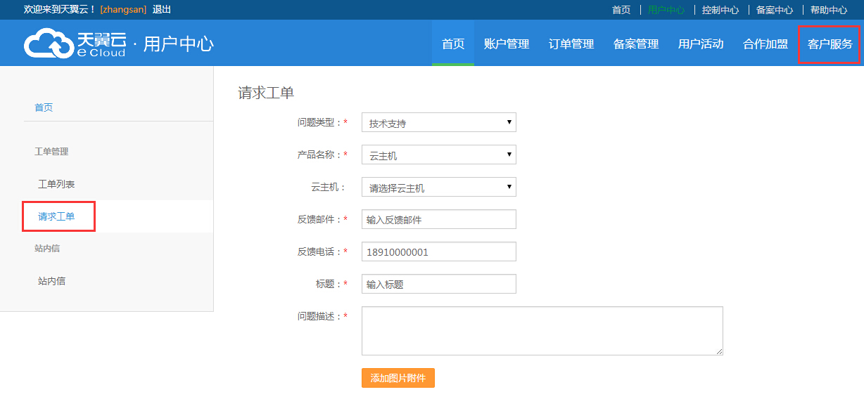

2、您可根据您遇到的问题，选择问题类型及产品，如果有报错截图，您可以将图片上传。

3、确认信息后点击“提交”即可。您提交工单后，天翼云工程师会在5分钟内进行处理。

**Q：一个证件号能认证几个云帐号？**

A：一个证件号只能认证一个天翼云账号。

**Q：无法收到验证短信怎么办？**

A：如果手机收不到校验码：

一、手机收不到短信验证码的几种情况：

1、手机装了拦截软件。

2、手机关机、暂无信号、欠费或者停机。

3、手机欠费停机后充值复机第一天无法接收SP短信。

4、用户自己在运营商那边设置了黑名单。

5、手机无法接收长度超过70个字的短信。

6、手机在境外使用或者使用境外手机。

7、手机短信息存储满了。

8、个别地区有手机网络、运营商故障等。

二、如果您无法收到短信验证码，建议您先按照以上情况进行排查，可参考以下解决方法：

1、解除应用软件的短信拦截，或者更换一个手机。

2、欠费停机，缴费以后一般是24小时恢复的，基本是24小时以内。建议您更换手机号码或者第二天重新获取。

3、联系运营商取消黑名单。

4、如果是信号网络延迟，可稍后尝试重新获取。

**Q：总是提示邮箱已经被注册怎么办？**

A：1、邮箱已经被使用过

2、邮箱填写是否正确

3、邮箱服务商正常提供服务